GUÍA N°1 EVALUADA DE RESUMEN UNIDAD 0
(Artes Visuales I Medio A-B-C.)

Nombre: |  |  |  | Curso: | I A-B-C. | Fecha
Puntaje Evaluación |  | 33 | Puntaje de corte (60%): |  | 20
Puntaje obtenido: |  |  | Calificación:

INSTRUCCIONES:
-Lee atentamente la guía que a continuación se te presenta.
-Consulta los links que aparecen a lo largo de la guía: ellos te ayudarán a complementar tu trabajo.
- -Cuando tenga finalizado su trabajo enviar al correo: maria.fuentes@elar.cl

Objetivos: -Analizar el paisaje Chileno.
-Comprender la compasión de un dibujo.
-Interpretar el enfoque de la imagen desde la observación.
Contenidos: Construir un paisaje Chileno.

ITEM I.- PAISAJE.
En nuestra cultura, la expresión del paisaje es uno de los temas más tratados, por esta razón existen muchísimos ejemplos, maneras y modos de abordarlo. Distinguir la estructura del paisaje en principio es algo muy simple, tan solo con dibujar una línea horizontal sobre la hoja ya podemos distinguir una separación de lo que está arriba de lo que está abajo, evidentemente esto no es todo pues hay muchísimo más.
En el primer esquema se dibuja la opción del horizonte en posición tercio superior y en la segunda se aprecia en el tercio inferior, este factor posee una importancia fundamental, todo lo que el paisaje mostrará depende de ello. Cuando horizonte se posiciona en la parte superior la composición mostrará más superficie terrestre y el enfoque será propicio para una imagen donde el observador está en altura.
El horizonte en el paisaje es del todo importante y su ubicación determina el área a la cual daremos protagonismo y tal como ya hemos comentado, también la posición del observador.
Por atención en este otro ejemplo que muestra una situación distinta:

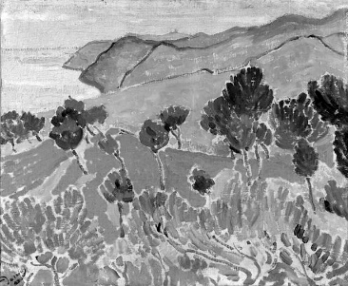

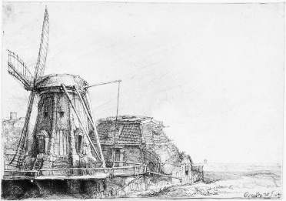
El dibujo muestra un molino de Holanda, un país que no posee grandes relieves en su geografía, no hay cerros altos y la montaña más alta mide poco más de 300, Mt. Sobre el nivel del mar.
Esto beneficia la vista de mucho cielo, por ello, una característica de la pintura holandesa son esos cielos característicos. (Ver Pintura Flamenca)
Las formas de componer el paisaje son variadas, cada región posee sus cualidades y los artistas acogen y potencian sus características destacándolas con su sensibilidad.
He aquí algunas claves que muestran cómo hacer para componer el paisaje ya sea cuando lo dibujes o saques una fotografía, las reglas son idénticas. Estas reglas son 100% validas cuando la representación busca expresar la realidad proponiéndose dibujar las formas tal como las vemos, pues veremos más adelante que estas maneras pueden ser otras principalmente la Pintura NAIF, las expresiones orientales y otras.
La cuadrícula: es posible que ya tengas alguna familiaridad con ella pues aparece en las opciones de fotografía de los celulares. ¿Para qué sirve? ¿Cómo se utiliza? Pon atención a las instrucciones pues tus fotos y la apreciación de lo que ves a través del lente de cualquier cámara tendrán otro sentido desde aquí en adelante.
A.- Ya sabemos que podemos ubicar el horizonte sobre una de las dos opciones tercio superior o tercio inferior, en las imágenes de ejemplo 1 y 2 las situaciones se han exagerado subiendo mucho en la primera y bajando en extremo las segunda.
B.- Las líneas verticales de la cuadrícula sirven para ubicar algún elemento que sea de importancia en la composición de la imagen, observa los ejemplos:
Ejemplo clásico, todo coincide Ejemplo con coincidencias cercanas
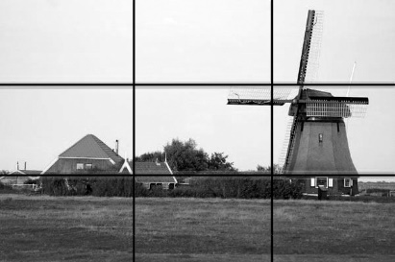
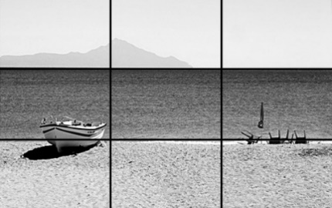
En este dibujo, de Rembrandt, las coincidencias también son solo cercanas, sin embargo, solo hemos visto hemos visto la estructura de la trama simple donde se muestra solo líneas de apoyo elementales. La trama de composición es mucho más compleja y con ella siempre es posible generar combinaciones que sorprenden. Sobre esto solo haremos mención gráfica, con un ejemplo.
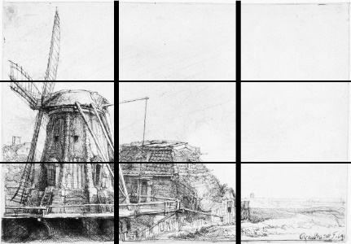 V. Van-Gogh. En esta pintura el maestro Van-Gogh ha empleado mucha maestría y audacia, el horizonte descansa sobre la mitad del cuadro, es algo poco recomendado porque el centro del cuadro siempre atrae demasiada atención y dificulta la visión del todo, sin embrago, él utiliza recursos que contrarrestan esa fuerza. El mástil del bote del primer plano y las líneas oblicuas que describen los palos de las velas de cada bote ejercen un atractivo dinámico y poderoso.
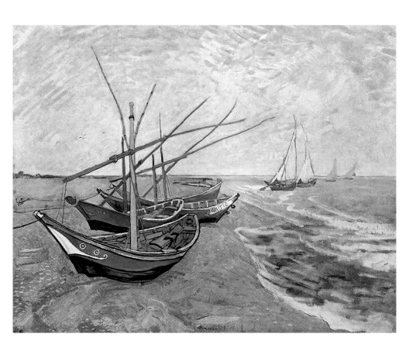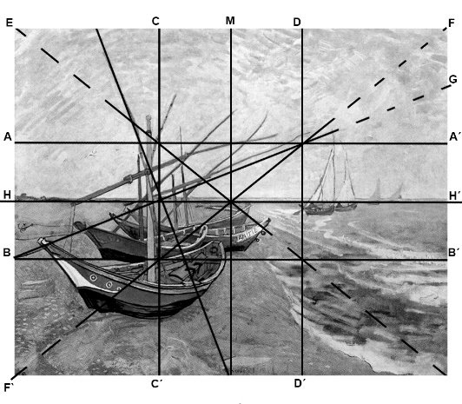
Hemos revisados asuntos que para la mayoría de las personas están vedados, la trama del cuadro y esas líneas son conocimientos en parte secretos, los maestros guardan para diseñar y rediseñar sus obras, son algo así como ases bajo la manga, una especie de abecedario oculto, algo que solamente los instruidos pueden ver y que los maestros utilizan como parte de sus fórmulas de encantamiento pues sus combinaciones son infinitas. A esta altura sin duda pensarás que esto es todo, y NO, hay mucho más, eso sí, son parte de estudios más avanzados.
La profundidad en el paisaje: Muchos piensan en la profundidad con el ejemplo clásico de la línea del tren apuntando hacia un punto en el horizonte es todo lo que se necesita para plantear la profundidad en el dibujo o la pintura… ¡Craso Error! “Ese es el peor ejemplo para entender y resolver el problema de la profundidad”.
Cuando hablamos de profundidad en la composición de una expresión gráfica (Dibujo) o pictórica (Pintura) hablamos sobre todo de sensación, no olvidar que cada pintura o foto es un plano, toda representación es un engaño a la vista, por muy explícito que sea el dibujo, nunca olvidar que la realidad misma no se puede recrear (al menos hasta hoy), todo es parte de una abstracción, mientras la representación esté más cerca de lo reconocible, solo ha aumentado la cantidad de información a la que accedemos, por este motivo, una animación en 3D es solo eso: UN DIBUJO CON MUCHA INFORMACIÓN VISUAL.
Regresemos al paisaje y a nuestro tema, el ejemplo del paisaje de André Deráin muestra la solución a este asunto tan buscado, no es el único caso, acá solo lo ocupamos como referencia: 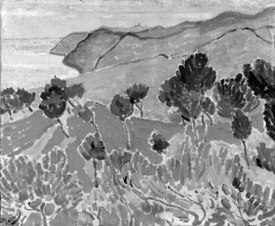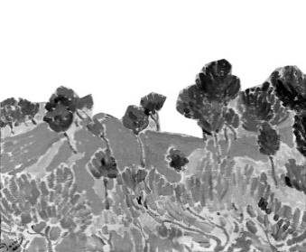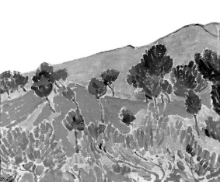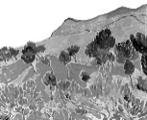
En términos simples, una composición posee habitualmente tres planos principales, Primero, segundo y tercer planos, esto facilita la comprensión de todo cuanto se quiere representar, los planos pueden interactuar entre sí, cruzándose es decir el primer plano puede invadir las áreas de planos posteriores, esto genera la visión de primerísimos planos en contraste con el fondo.
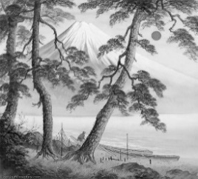
Ejemplo: Los arboles del primer plano atraviesan toda el dibujo, esto genera un efecto de magnificencia del fondo, en este caso el Volcán.

Oposición
Todo a revisión: el arte es una constante de opuestos, es así como a todo lo anteriormente expuesto… aparecen propuestas que no concuerdan con lo anterior, en la cultura occidental el arte llamado NAIF o arte INGENUO es el responsable de trastocar toda ley y contradice todo lo anterior, no hay perspectiva, no hay profundidad o más bien la profundidad no es parte del problema y tampoco es tema, las proporciones desaparecen, no hay lógica, lo único que sigue presente es la TRAMA compositiva del plano, incluso puede que no esté presente, el NAIF es como el Jazz a la música, las reglas ya no son reglas y solo importa la acción genuina de la expresión como voluntad del individuo para manifestar y exteriorizar su interior. En síntesis, es la expresión primitiva, algo así como la fuerza original, por ello se la denomina como primitivismo.
Veamos este paisaje urbano de George Grosz.
En esta escena aparecen prácticamente todos los elementos, aquí no hay perspectiva, lo único que llama a dimensión es que los personajes de la parte superior del cuadro son más pequeños y todos parecieran tener la misma importancia, la idea de esta pintura es retratar un caos, la figura de abajo es una opción distinta.
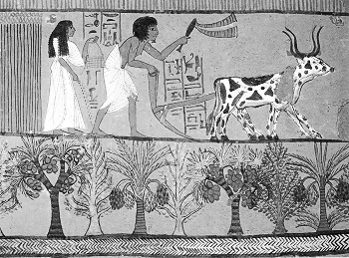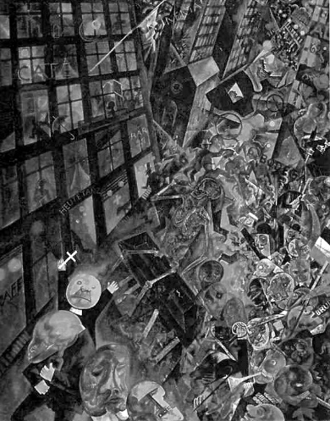
En la pintura de Egipto antiguo, la profundidad poseía una convención distinta. En la parte más baja aparecen unos árboles, plantas y palmas de dátiles. Esto corresponde al primer plano, lo más cercano. Más arriba se ubica la pareja arando el campo, esto es el segundo plano y por tanto se entiende que está más lejos, si hubiera un río más lejos este estaría más arriba, de haber cerros tras el río estos se dibujarían mucho más arriba y dibujados con el mismo tamaño, sin alterar la proporción, esa es la forma de leer la profundidad en las expresiones egipcias.
Existen otras maneras de expresar el paisaje, maneras que son muy particulares como es el caso de las expresiones de los Antiguos maestros*, el arte de antaño posee expresiones magníficas. La intelectualidad europea anterior al siglo XX, las tildó como arte menor, inferiores por su tosquedad, eso promovió una visión sesgada, haciendo creer por muchos años que el ser humano habría alcanzado un desarrollo máximo en la Grecia clásica del periodo Helénico, ese sello representa una visión reducida, que deja fuera una parte importante de lo auténtico en el arte: “La genialidad”. Los trabajos de la antigüedad son obras maestras y nos confirman que el arte es transformación constante.
Los Antiguos maestros* hoy desconocidos para nosotros son el cimiento de todo el arte que conocemos, desde su germen brotan las expresiones de todo arte, nada de lo que conocemos es producto de una creación absoluta o completamente original, es producto de una herencia, lo que cambia son los medios y las herramientas de expresión que hoy son más sofisticadas.
Esta foto corresponde a una porción del llamado arte de las cavernas, o arte rupestre, la escena se refiere a un campo lleno de animales, las manos significan el dominio que ejerce el hombre sobre las bestias, la escena retrata la cacería o el pastoreo ¿? (No lo sabemos a ciencia cierta.)
M. Chagall 1920
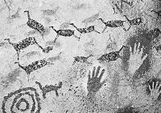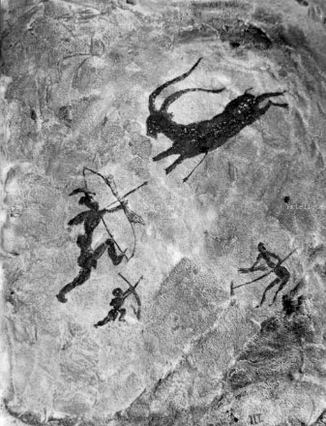
Paisaje Oriental . Rotluff 1907. .
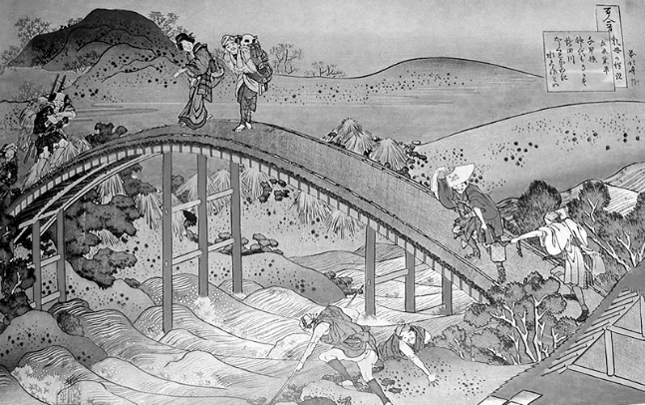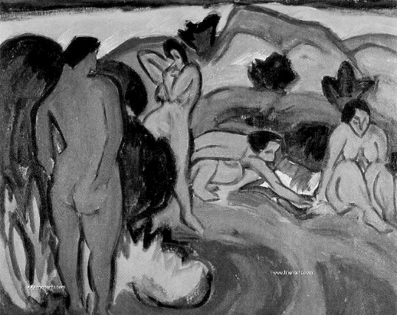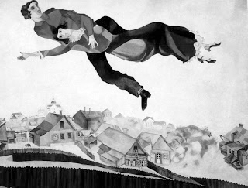
Pintura Schmidt

Carta paisajista Azteca
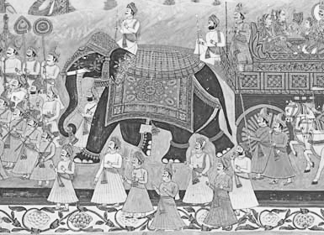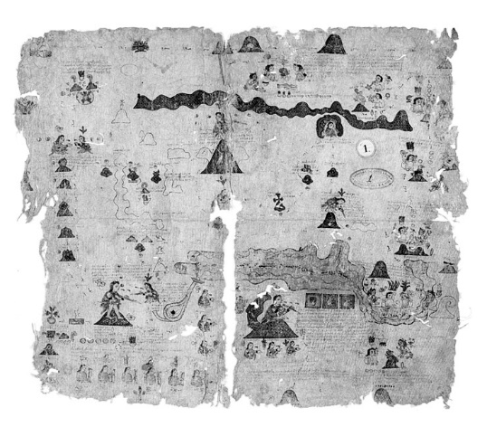
Pintura hindi.
El paisaje en la pintura chilena posee grandes representantes, prácticamente todos los pintores recuren a este tema en su trayectoria, entonces la lista es larga, vasta y nutrida. Corrientemente se destaca a los más famosos como Valenzuela Llanos*, Pedro Lira*, Juan Francisco González*, Pedro Luna*, etc. La pintura ha tomado otros bríos en la década de los ochenta los artistas tomaron el tema del paisaje reduciendo su protagonismo, es decir, el paisaje no es el tema principal sino que complementa las obras, no obstante concursos de pintura como Valdivia y su Río* ( Actualmente vigente) han permitido que el paisaje siga siendo un tema principal.
ITEM II.- Referencias:
Historia del Arte de Gombrich.
https://www.facebook.com/DepartamentoDeArtesVisualesUnsj/posts/745888885480199

Vincent Van-Gogh
http://www.ciudadpintura.com/SearchProducto?Produnum=30068

André Derain
http://artsdot.com/Art.nsf/O/8XXKAZ/$File/Andre-Derain-Landscape-by-the-Sea-The-Cote-d_Azur-near-Agay.JPG

Pintura Japonesa
http://1.bp.blogspot.com/-bYCYUknr-do/Tni8IYCCDeI/AAAAAAAABvk/k1ad55Rc0MQ/s1600/pinturajaponesa2.jpg

Pintura Oriental:
https://2.bp.blogspot.com/-7kZzLbPkL8c/VtW4TgjHtpI/AAAAAAAECfQ/8Fmno8rGACo/s1600/susurrantes-paisajes-japoneses-primaverales-pinturas-tipicas-kojima-koukei%2B_9.jpg

AZTECAS
https://2012profeciasmayasfindelmundo.files.wordpress.com/2015/01/tira-de-la-peregrinacion-azteca.jpg?w=690
http://www.mexicolore.co.uk/images-aus/aus_43_00_2.jpg

Hindi
https://cdn.logitravel.com/microsites/circuitos/circuito/mural-indio.jpg

Pintura Japonesa
http://1.bp.blogspot.com/-bYCYUknr-do/Tni8IYCCDeI/AAAAAAAABvk/k1ad55Rc0MQ/s1600/pinturajaponesa2.jpg

ITEM III.- Actividad:
Observan pinturas un paisajes chilenos y comente sus características (por ejemplo: montañoso, desértico, marítimo, lacustre, campestre).
El trabajo se requiere los siguientes materiales:
1.- Cartón entelado o cartón piedra.
2.- Lápiz de mina.
3.- Goma
4.- Una imagen de un paisaje Chileno.
5.- Témpera o pasteles grasos.
*Dibujar y pintar su propio paisaje con témpera o pasteles grasos.
*Se evaluara con una pauta de evaluación.
Debe consideración en su dibujo:
A.-De acuerdo a ubicación colores de su trabajo, debe considerar los colores pigmento que utiliza el pintor en su paleta, no deben confundirse con los colores-luz, que son producidos por la mezcla de haces de luz y en donde la mezcla se denomina "aditiva", ya que suman luz, esto es lo que ocurre en la pantallas de televisión, computadoras y en la iluminación teatral. Los primario luz, a diferencia de los anteriores, son el azul, el verde y el rojo. Para realizar un paisaje Chileno un artista parte de un repertorio de colores que combina de acuerdo a sus necesidades plásticas y expresivas en su propio trabajo.
B.-Texturas, acuerdo de su pasaje, es un elemento que se refiere a la superficie de una figura. Toda figura tiene una superficie y debe tener ciertas características que puede ser descrita por rigurosas, suave, lisa y decorativa, opaca o brillante, blanda o dura, según se muestre en un plano visual y esto estará representado por diferentes materiales que al agruparlos u ordenado tomara la forma visual de relieve o plano y será parte de una decoración según en su trabajo.
C.-Funciones estéticas, en su trabajo tiene la función primordial de causar sentimientos y emociones placenteras a través de las sensaciones. En su trabajo debe que reflejar a causa del placer que sentimos en la experiencia estética. Como la de ser un medio de expresión, comunicación, información o incluso manipulación.
D.-Cómo es la decoración, son las llamadas artes auxiliares, que sirven para revestir y se subordinan a otras artes. Su carácter no es funcional, sino que su cometido es embellecer, por lo tanto, en su trabajo enfocado en un paisaje Chileno.
E.-Cuáles son los materiales y elementos predominantes en tu trabajo, para producir plásticamente, para hacer una imagen, se necesita contar con materiales que permitan concretarlas ideas y, en general, con herramientas que permitan usar esos materiales. El creador transforma, modifica y convierte esos materiales en la imagen que desea realizar con ayuda de las herramientas. Las témperas, la arcilla, la carbonilla, la tinta china, el alambre, entre muchos otros, son algunos de los materiales que permiten la realización de distinto tipos de imágenes. Los materiales se integran a la imagen y forman parte de ella. Las herramientas permiten o ayudan a transformar los materiales. El artista las utiliza, pero no forman parte de la imagen. Gubias, formones, pinceles, tijeras, pinzas, espátulas, son algunas de las herramientas que se utilizan en la creación de imágenes. El uso de los materiales y de las herramientas requiere dominio.
F.-Sus formas debe que considera en su trabajo, todos lo que vemos tiene una forma que lo caracteriza. La forma como apariencia lleva implícita una serie de atributos que nos permiten distinguirlas unas de otras.
- Configuración: Se refiere a la estructura de la forma, ésta puede ser plana (bidimensional) o con volumen (tridimensional).
– Tamaño o proporción: Éste se establece por comparación con las formas que la rodean siendo el contexto un factor determinante.
– Materia: Composición física de la forma que la determinan y condicionan, la iluminación, peso, color, etc.
– Posición y situación o localización: Hace referencia a su colocación y ubicación de la forma ante el observador. Influyendo tanto el punto de vista escogido como las características fisiológicas y culturales de observador.
Tenemos diferentes recursos para representar las formas y la elección de uno u otro dependerá unas veces de nuestro propio gusto, y otras del mensaje que queramos comunicar.
Los recursos básicos son:
-Silueta. Es la representación de una forma mediante un solo color.
-Contorno. Es la línea que bordea el perfil de una figura. En el mundo real las formas no tienen contorno, por ello al elegir este recurso nos alejamos de una representación fiel a la realidad.
-Dintorno. Llamamos dintorno a todas las líneas, los colores y las texturas que configuran la superficie de una forma. Se elige este recurso cuando se quieren describir formas detalladamente, destacando el interior de la figura con respecto a su perfil.
G.- Cómo es la iluminación en su trabajo, se considera la luz que incide sobre un objeto o paisaje influye directamente determinando su forma, su volumen, su textura, su color y su ubicación en el espacio.
-Sombra de tu paisaje: Dan la sensación de volumen en dibujo y pintura, pueden clasificarse en propias, reflejadas y proyectadas:
-Sombra Proyectada de un paisaje: La que refleja un objeto sobre la superficie en que se encuentra ubicado.
-Sombra Reflejada: Las que proyecta un objeto sobre otro, son vecinas entre objetos y se producen sobre la luz reflejada.
-Sombras Propias de tu trabajo: la encontramos en parte donde no alcanza a incidir la luz directamente, en la cual se crea un área de penumbra y generalmente es menos intenso el color.
-La luz: permite la visión del contorno, la textura y el color de los objetos y su ubicación en el espacio.
-Luz Directa: Luz directa es la que procede de una fuente que tiene energía luminosa propia. Por ejemplo, la luz del Sol, la de un bombillo, una antorcha, una linterna.
-Luz Reflejada: también llamada luz indirecta, es la que procede de un cuerpo que no la tiene propia sino que la recibe de otro, al rebotar la luz en él
-Brillo: Luz que emite o refleja un cuerpo.

